«День космонавтики»
Задачи:
1.В игровой форме закрепить представление о празднике;
2.Совершенствовать навыки ходьбы, бега, тренировать прыжки;
3.Продолжать учить проходить эстафеты;
4.Познакомить с новыми играми;
5.Воспитывать патриотические чувства, взаимоуважение, командные чувства.
6. Доставить детям чувство радости.

Сценарий праздника
Вед. В далеком 1961 году в космос полетел первый человек. И зовут его Юрий Гагарин.
Вед. Правильно! С тех пор каждый год 12 апреля наша страна отмечает День космонавтики. И наш спортивный праздник посвящен этому дню. А кто из вас хотел бы стать космонавтом, есть такие?
Хорошо! А вы готовы пройти испытания? Но прежде чем приступить к испытаниям нам необходимо как следует разогреться.
Разминка под музыку: 10,9,8,7….
Дети садятся на скамейки. Читают стихи.
Ведущий: Ребята, у нас две команды. Экипаж ракеты «Звезда» и экипаж ракеты «Луна». Экипажи, вы будете соревноваться в силе, ловкости и смекалке.
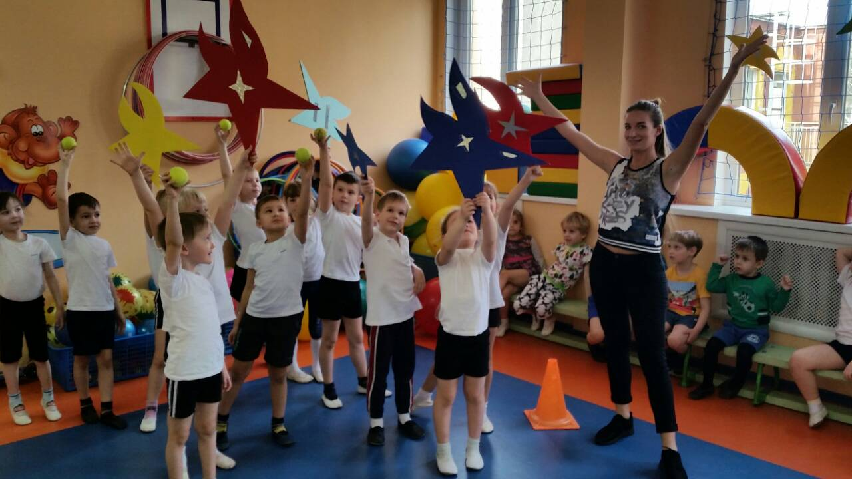
- Построй ракету.
Задание: Необходимо построить ракету из предметов. В обруче лежат предметы, каждый участник берет по одному и несет на другую сторону. Где собирают ракету по частям.
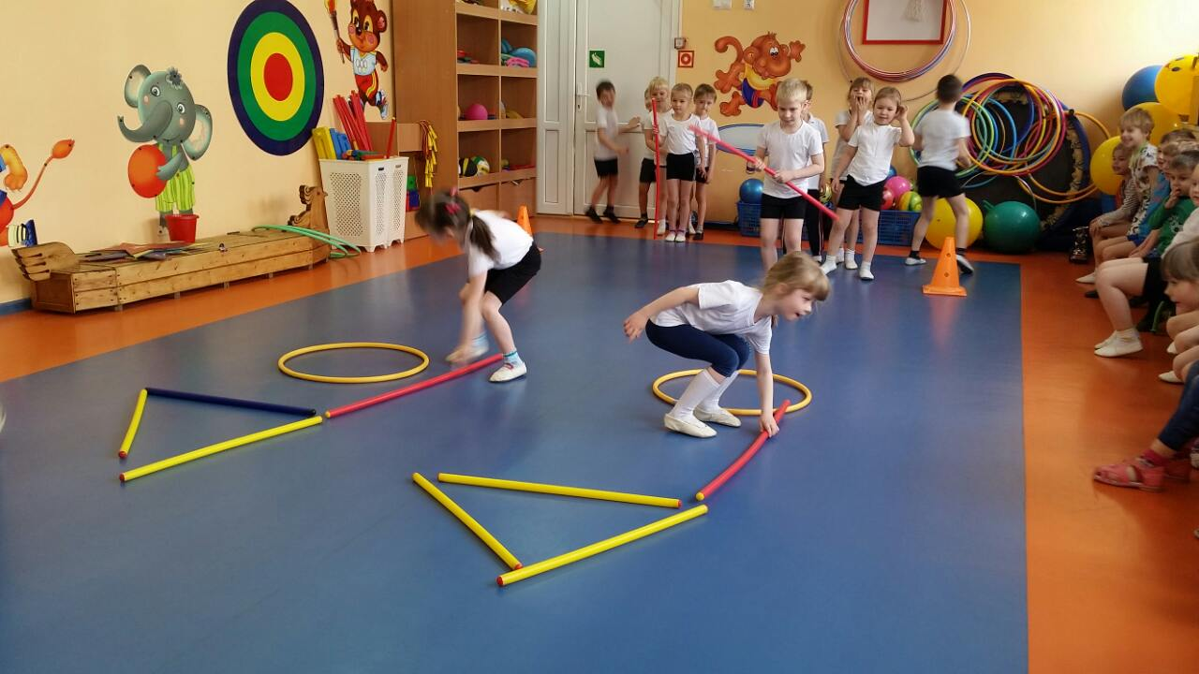
- Погружение в ракету.
Задание: Капитан команды поочередно должен переправить свою команду на корабль с помощью обруча.
- Прогулка по луне
Задание: По сигналу на самокатах добраться до конуса змейкой, обогнуть и вернуться.
- Плутономеры
Ход эстафеты: Первый ребенок пробегает вперед и ставит ноги широко, второй пролазает между ног и так далее до ориентира, дети берутся за руки, возвращаются обратно и передают эстафету следующей паре.
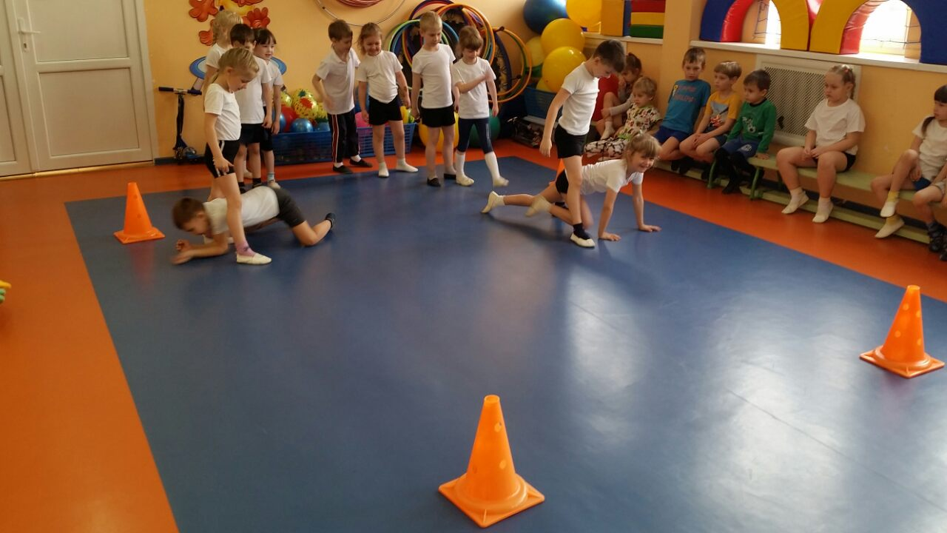
- Метеоритный дождь. Чья команда быстрее соберет капли(шарики).
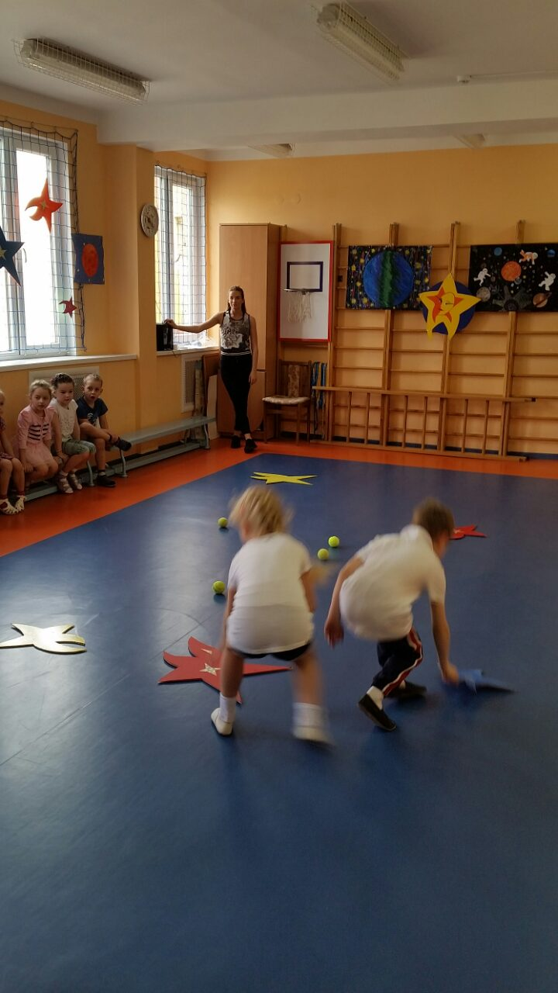
Ведущий: Вам понравилось путешествовать? Молодцы! Теперь у вас хорошие знания о планетах. А вот загадки вы умеете отгадывать?

У ракеты есть водитель,
Невесомости любитель.
По-английски: «астронавт»,
А по-русски….. (КОСМОНАВТ)

До луны не может птица
Долететь и прилуниться,
Но зато умеет это
Делать быстрая…..(РАКЕТА)

Ну-ка, кто из вас ответит:
Не огонь, а больно жжет,
Не фонарь, а ярко светит,
И не пекарь, а печет?...(СОЛНЦЕ)

Голубая простыня весь свет покрывает……. (НЕБО)

Над домами у дорожки
Висит кусок лепешки…..(ЛУНА)
Ну что ж, наше путешествие подходит к концу, и нам пора возвращаться на Землю.
- Возвращение на Землю.
Первый ребенок встает в планку, второй пролезает под ним и стает также рядом, затем вся команда поочередно выполняет тоже задание.

Релаксация «Невесомость»
Награждение медалями.

